

Abschlussprojekt Web Mapping

Pflichtmodul 5: Geographische Arbeitsmethoden

Dozenten: Klaus Förster & Bernd Öggl

Universität Innsbruck

Institut Geographie: Masterstudiengang Global Wandel - Regionale Nachhaltigkeit

Sommersemester 2018

**Das Radwanderland Bayern**

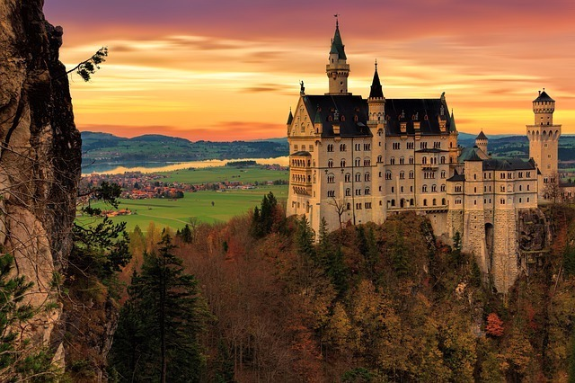

Julian Zwerenz 1652375 Mateo Senoner 1116876 Michael Stewart